Học thật, thi thật: Nhìn từ kỳ thi khảo sát trực tuyến của Hà Nội
Thứ tư - 21/07/2021 20:28

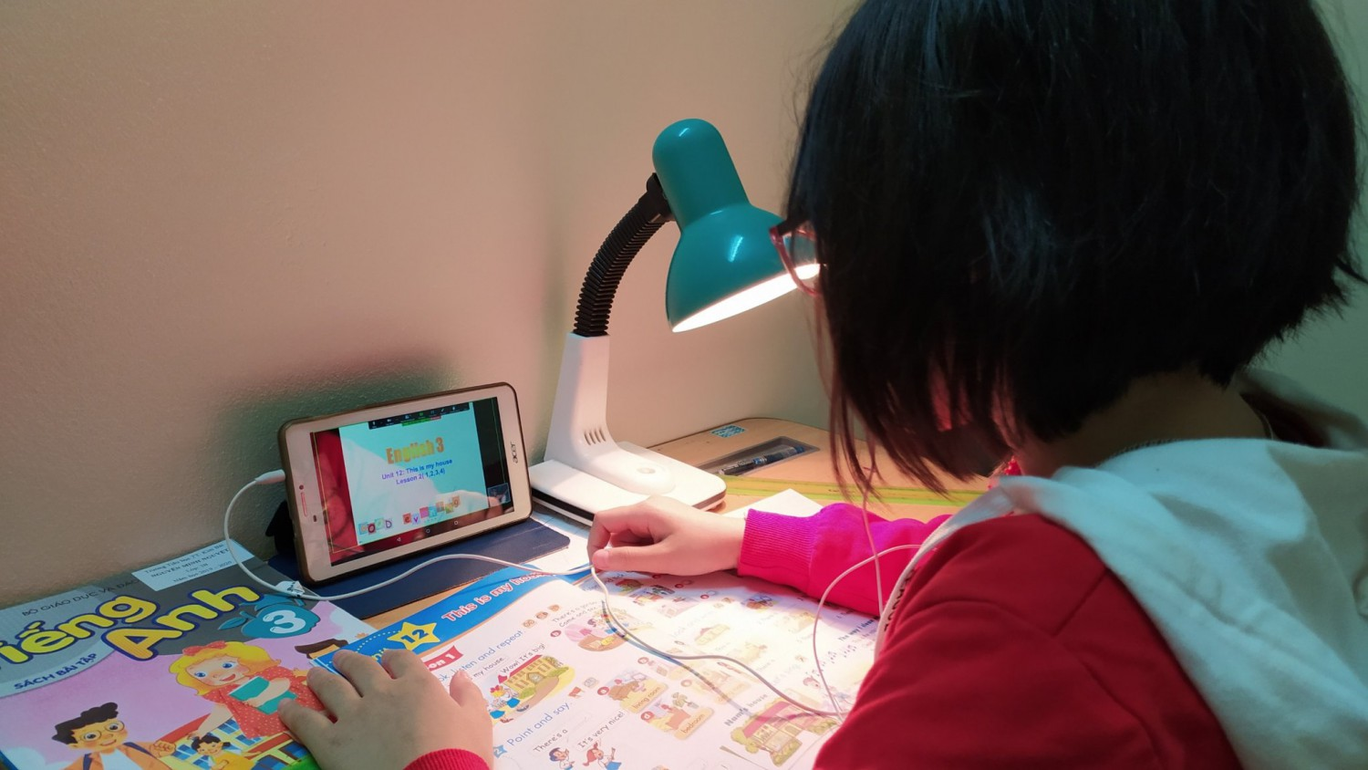Printed
GD&TĐ - Theo đánh giá của Sở GD&ĐT Hà Nội, kỳ thi khảo sát chất lượng học sinh lớp 12 toàn thành phố bằng hình thức online, diễn ra trong ba ngày (từ 28 đến 30/5) đã thành công ngoài mong đợi, đáp ứng các mục tiêu đề ra.

Học sinh Trường THPT Đa Phúc - Sóc Sơn tham gia thi khảo sát có sự giám sát của giáo viên(Ảnh NVCC)
Kỹ lưỡng từ khâu chuẩn bị
Từ năm học 2019 - 2020, Sở GD&ĐT Hà Nội đã phối hợp cùng Cục Công nghệ thông tin (CNTT) - Bộ GD&ĐT xây dựng ngân hàng đề thi và tổ chức các kỳ khảo sát và ôn tập trực tuyến cho học sinh các khối lớp trên hệ thống “Học và thi trực tuyến Hanoi Study”.
Tính đến thời điểm này, ngân hàng câu hỏi, đề thi trắc nghiệm của Sở GD&ĐT đã lên đến hơn 10 nghìn câu hỏi, tạo thành một kho dữ liệu đề dùng chung cho toàn Sở. Các trường học đều có thể tham khảo và đưa về ngân hàng câu hỏi của trường mình. Qua đó, ngoài các kỳ ôn tập, khảo sát do Sở GD&ĐT tổ chức, đơn vị trường học cũng có thể chủ động đưa câu hỏi vào các ngân hàng đề và tổ chức ôn tập, thi khảo sát cho học sinh.
Trong giai đoạn học sinh cả nước phải tạm dừng đến trường để phòng chống dịch Covid-19, hệ thống Hanoi Study là nơi cung cấp nguồn học liệu và bài giảng điện tử vô cùng phong phú cho học sinh. Theo thống kê của Sở, trong giai đoạn này, trung bình mỗi ngày có từ 70-100 nghìn học sinh Hà Nội vào hệ thống để tự học và thi thử, có những ngày cao điểm lên tới hơn 1 triệu lượt truy cập.
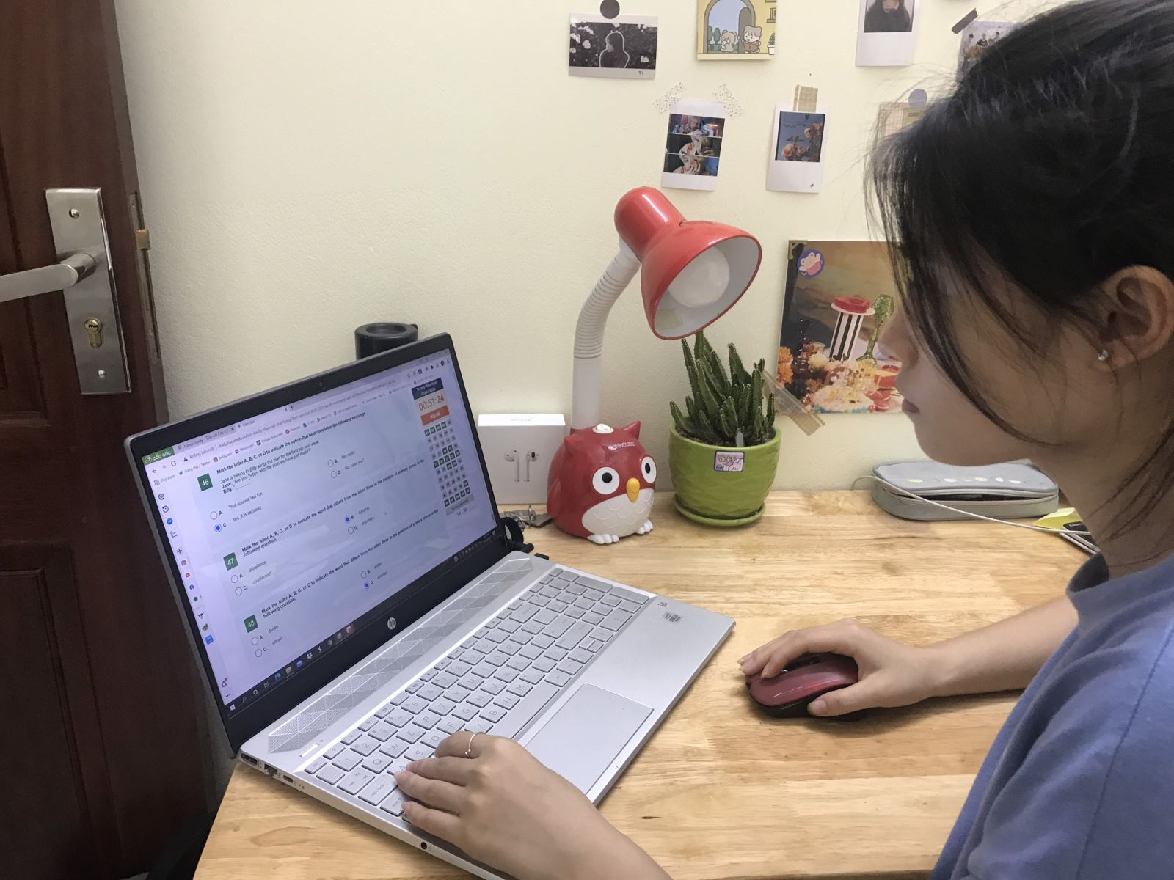
Học sinh Quách Trịnh Nguyệt Hà, lớp 12B Trường THPT Đa Phúc - Sóc Sơn (Ảnh: NVCC)
Nối tiếp những thành công của hệ thống Hanoi Study, để chuẩn bị Kỳ thi tốt nghiệp THPT 2021, Sở GD&ĐT Hà Nội đã tiếp tục lên kế hoạch tổ chức kiểm tra khảo sát chất lượng đối với lớp 12 bằng hình thức online trên hệ thống này.
Cụ thể, kỳ khảo sát được tổ chức từ ngày 28-30/5/2021. Mỗi học sinh THPT làm 3 bài kiểm tra, trong đó có 2 bài bắt buộc (môn Toán, tiếng Anh) và một bài tự chọn Khoa học tự nhiên (tổ hợp các môn Vật lí, Hóa học, Sinh học) hoặc Khoa học xã hội (tổ hợp các môn Lịch sử, Địa lí, Giáo dục công dân). Mỗi học viên hệ Giáo dục thường xuyên tham gia kiểm tra 2 bài, trong đó 1 bài bắt buộc là môn Toán và một bài tự chọn như học sinh hệ THPT.
Ông Phạm Xuân Tiến, Phó Giám đốc Sở GD&ĐT Hà Nội cho biết: Để kỳ khảo sát đạt hiệu quả cao nhất, Sở GD&ĐT Hà Nội đã tổ chức tập huấn trực tuyến cho Ban Giám hiệu và tổ giám sát thi của các trường học về công tác triển khai cũng như các phương án hỗ trợ trong suốt quá trình thi.
Các trường chỉ đạo giáo viên chủ nhiệm phối hợp với cha mẹ học sinh chuẩn bị tốt điều kiện về cơ sở vật chất (máy tính, máy tính bảng, điện thoại thông minh, smart TV, đường truyền Internet) phục vụ cho kỳ kiểm tra khảo sát; rà soát và có các hình thức hỗ trợ cho những học sinh hoàn cảnh khó khăn không có phương tiện tham gia khảo sát đảm bảo tất cả học sinh đều được tham gia.
Cô Nguyễn Thị Minh là giáo viên đồng thời là phụ huynh học sinh Quách Trà My (lớp 12A9 – Trường THPT Nguyễn Du – Thanh Oai) cho biết: Đóng hai vai trò nên tôi thấu hiểu cảm xúc của phụ huynh học sinh khối 12 năm nay. Hai năm học liền các con đều bị gián đoạn thời gian đến trường vì dịch bệnh. Riêng năm học lớp 12 phải tạm dừng đến trường tới 2 lần. Đây là thiệt thòi lớn. Tuy nhiên, công nghệ số đã hỗ trợ rất hữu ích việc học của các con.
Đặc biệt, tôi đánh giá cao kỳ khảo sát trực tuyến trên nền tảng hệ thống Hanoi Study. Hệ thống cho phép đánh giá ngay lập tức phần trả lời của học sinh, nhờ đó học sinh dễ dàng nhận biết những thiếu hụt kiến thức của bản thân và lên kế hoạch trám lấp hợp lý. Tất nhiên, học sinh cần phát huy tinh thần trung thực, tự giác, coi đây là tập dượt cho kỳ thi chính thức, là thước đo năng lực cá nhân và hướng tới mục tiêu “học thật, thi thật”.
“Với những kỳ thi như thế này, phụ huynh nên dành thời gian đồng hành cùng con trong quá trình làm bài để nắm bắt tình hình, đôn đốc, động viên con ôn tập để giành được kết quả cao nhất và thật nhất. Thông qua giám sát con em mình làm bài trực tuyến ở nhà, phụ huynh cũng sẽ nắm được những điểm mạnh, điểm yếu của học sinh để từ đó có thể phối hợp với giáo viên và nhà trường giúp các em phấn đấu đạt kết quả tốt hơn trong kỳ thi tốt nghiệp THPT sắp tới”, cô Minh nói.
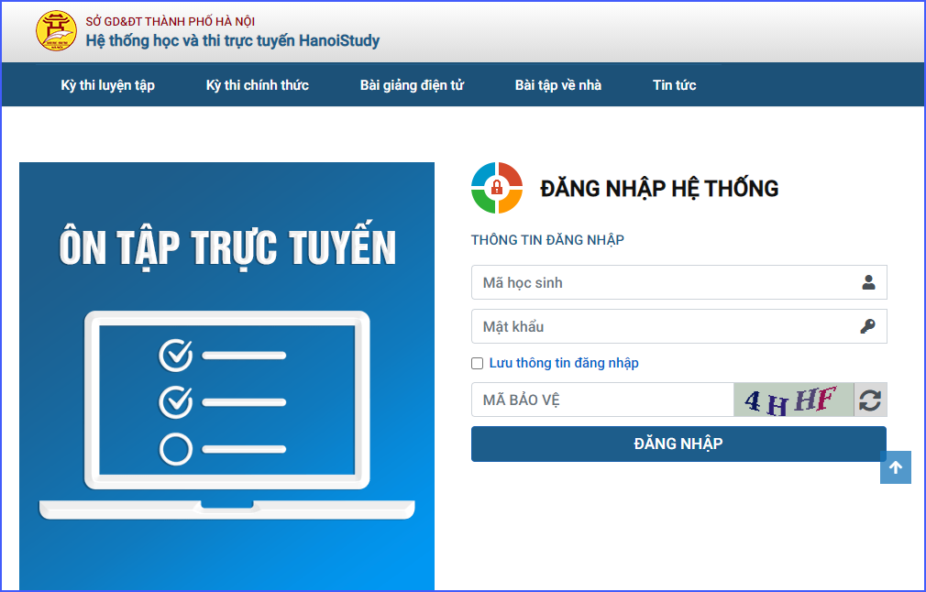
Hệ thống HanoiStudy
Ghi nhận thành công ngoài mong đợi
Chia sẻ ngay sau buổi thi khảo sát trực tuyến cuối cùng của học sinh, Bà Lê Thị Quyên – Hiệu trưởng Trường THPT Hoàng Văn Thụ cho biết: Theo tôi, đây là hình thức tối ưu nhất trong điều kiện hiện nay, là dịp thầy và trò cùng nhìn lại được những phần kiến thức đã vững hay những phần còn thiếu hụt để củng cố trong 1 tháng tới, trước khi kỳ thi chính thức diễn ra.
Trong buổi thi đầu tiên, một số học sinh gặp lỗi kỹ thuật nhưng đã được xử lý kịp thời, đảm bảo quyền lợi của các em. Tất cả những tình huống này chúng tôi đều được Sở GD&ĐT tập huấn kỹ lưỡng. Trong các buổi thi, đều có nhóm kết nối với bộ phận kỹ thuật để trả lời trực tiếp các giáo viên hỗ trợ học sinh xử lý tình huống.
“Đối với các nhà trường, rõ ràng thi khảo sát online giúp giảm bớt thời gian, công sức, tài chính trong công tác tổ chức, in sao đề, coi thi và chấm bài thi. Việc này phù hợp với xu hướng thực hiện chuyển đổi số trong ngành Giáo dục và hướng đến xây dựng thế hệ học sinh “học thật, thi thật, nhân tài thật” của Bộ GD&ĐT”, bà Lê Thị Quyên nhấn mạnh.
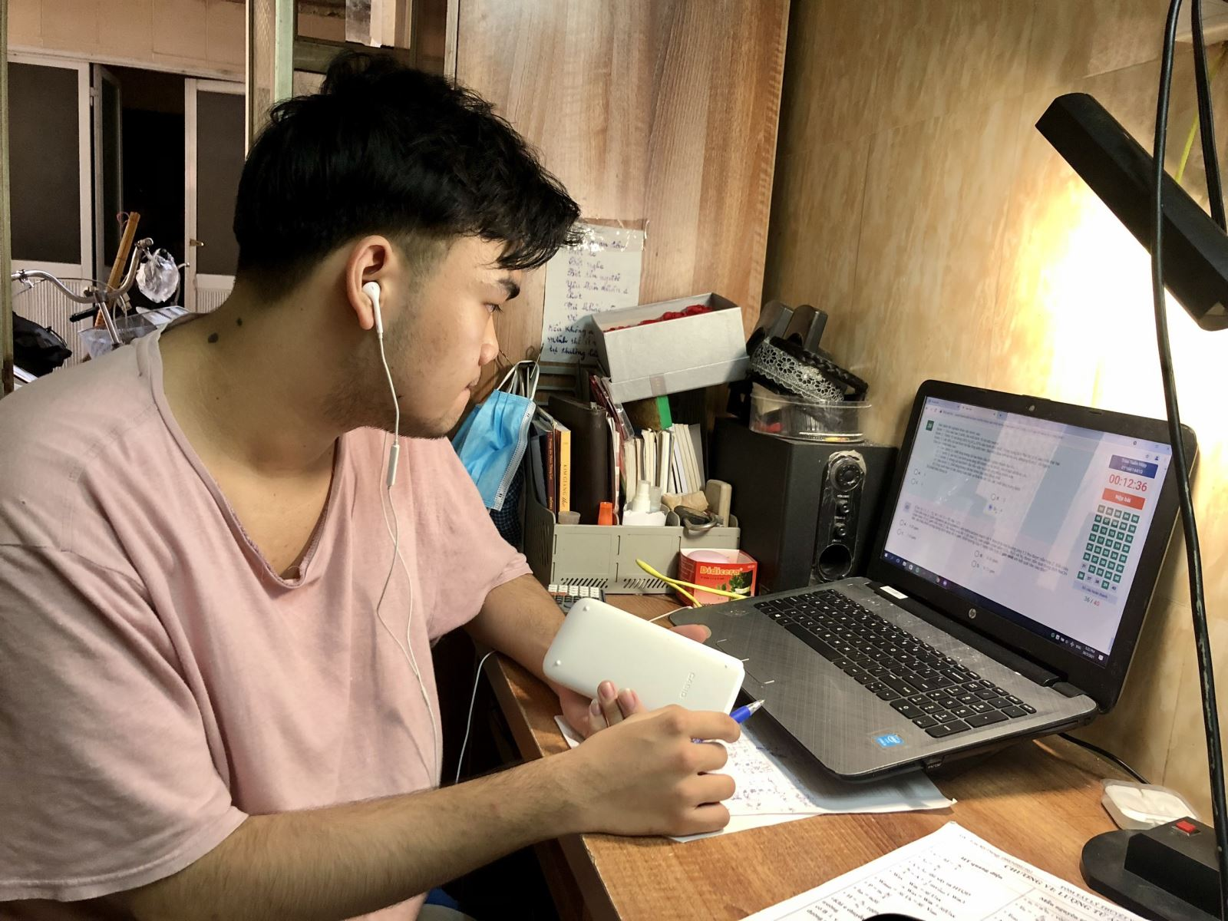
Học sinh Trần Tuấn Hiệp, lớp 12A5 TrườngTHPT Quang Trung - Đống Đa. (Ảnh: NVCC)
Theo ông Phạm Xuân Tiến, Phó Giám đốc Sở GD&ĐT Hà Nội, cùng với việc chuẩn bị kỹ lưỡng, lãnh đạo Sở cũng đã dự liệu về những tình huống có thể phát sinh trong quá trình học sinh tham gia khảo sát bởi kỳ khảo sát được tổ chức trên diện rộng, cho hơn 100 nghìn học sinh, ở cùng một thời điểm.
Trong buổi thi đầu tiên với môn Toán ngày 28/5, xuất hiện một số “trục trặc” nhỏ như lỗi phông chữ, thiết bị điện tử của một số học sinh không tương thích cấu hình hệ thống, đường truyền kết nối mạng ở một số địa bàn, nhất là ở khu vực ngoại thành chưa bảo đảm… khiến một số học sinh chưa hoàn thành được bài thi trong thời gian thi chính thức.
Sở GD&ĐT đã nhanh chóng chỉ đạo bộ phận kỹ thuật phân tích và hiệu chỉnh hệ thống phần mềm và việc này đã phát huy hiệu quả ở hai ngày thi sau. Sau 3 ngày thi, có trên 98% học sinh tham gia thi, trong số đó có từ 99,6% – 99,9% học sinh (tùy từng môn thi) đã làm bài và nộp bài thành công, chỉ còn một số rất ít chưa nộp bài thành công trong thời gian thi chính thức.
“Với những thành công từ kỳ khảo sát này, Sở GD&ĐT Hà Nội sẽ tiếp tục triển khai các kỳ khảo sát và ôn tập trực tuyến tiếp theo cho học sinh toàn Sở, nhất là trong thời điểm dịch Covid-19 diễn biến phức tạp như hiện nay. Những học sinh vì một lý do nào đó không nộp được bài thành công trong thời gian thi chính thức đều được lãnh đạo các trường duyệt cho thi lại ngay trên hệ thống” – ông Phạm Xuân Tiến cho hay.
“Mô hình học và thi trực tuyến đem lại nhiều lợi ích. Học sinh có thể tự học, tự làm bài khảo sát online tại nhà và tự đánh giá được năng lực của bản thân, tự rút kinh nghiệm, xác định được những phần kiến thức còn hạn chế để bổ sung, chuẩn bị tốt cho kỳ thi tốt nghiệp THPT sắp tới. Qua đây các em cũng được rèn luyện ý thực tự giác trong học tập, tự đánh giá, tự chịu trách nhiệm chứ không trông chờ, ỷ lại vào sự giám sát của thầy giáo, cô giáo.
Với hình thức thi trắc nghiệm trực tuyến, ngay sau mỗi lần kiểm tra, hệ thống phần mềm sẽ thông báo kết quả bài làm của học sinh và đưa ra phổ điểm từng môn đối với từng trường học, chỉ ra các câu làm sai so với đáp án. Căn cứ vào đó, các tổ, nhóm chuyên môn và giáo viên có thể phân tích và tìm ra các điểm yếu, hạn chế của từng học sinh và có ngay biện pháp ôn tập củng cố, bổ sung kiến thức cho các em, chuẩn bị tốt nhất cho kỳ thi tốt nghiệp THPT sắp tới” – ông Phạm Xuân Tiến, Phó Giám đốc Sở GD&ĐT Hà Nội.

